U.PRICE | DESCRIPTION | ITEM
 | ستارتر حراري A13 - 18 | HY-MMS32K0018
 | ستارتر حراري A17 -23 | HY-MMS32K0023
 | ستارتر حراري A2.5 – 4 | HY-MMS32K0004
 | ستارتر حراري A20 – 25 | HY-MMS32K0025
 | ستارتر حراري A24 – 32 | HY-MMS32K0032
 | ستارتر حراري A4 – 6.3 | HY-MMS32K06P3
 | ستارتر حراري A6 – 10 | HY-MMS32K0010
 | ستارتر حراري A9 – 14 | HY-MMS32K0014
 | ستارتر حراري A25 – 40 | HY-MMS80K0040
 | ستارتر حراري A40 - 63 | HY-MMS80K0063
 | ستارتر حراري A56 – 80 | HY-MMS80K0080
الفرع الرئيسي : العراق - بغداد
هاتـف : 8150935 1 00964 / 8169702 1 00964
موبايل: 1946590 790 00964
لبنان: 9054 371 00961

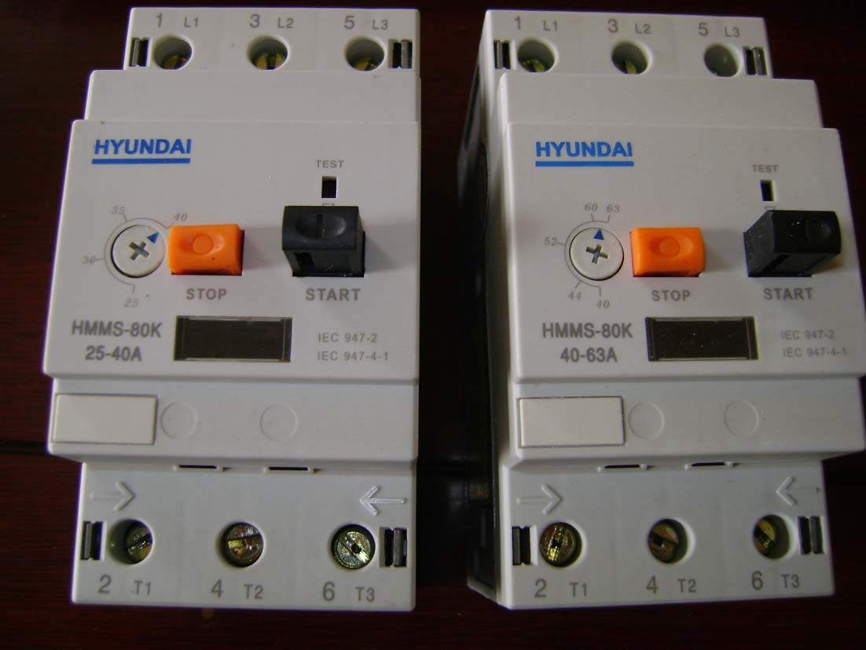

الفرع ارئيسي : العراق - بغداد
هاتـف : 8150935 1 00964 / 8169702 1 00964
موبايل: 1946590 790 00964
لبنان: 9054 371 00961

الفرع الثاني : أربيـل ـ سيطقان
موبايل: 7507315481 00964
موبايل:009647707516355

E-mail:info@goldenlight-iraq.com
sales@goldenlight-iraq.com
Web: www.goldenlight-iraq.com

